Opakovací test – pájení, skupina B
Jméno a příjmení: ____________________________ Datum: ____________
- Pokuste se vysvětlit, co je to tavidlo:
_________________________________________________________________________________________________________________________________________________________________________________________________________________________________
- Popište výhody pájení:
_________________________________________________________________________________________________________________________________________________________________________________________________________________________________
___________________________________________________________________________
- Pokuste se nakreslit dobrý a špatný spárový spoj při pájení:
dobrý: špatný:

- Pokuste se popsat, co je to kalafuna a kde se používá:
___________________________________________________________________________
___________________________________________________________________________

- Popište postup při pájení:
_________________________________________________________________________________________________________________________________________________________________________________________________________________________________
___________________________________________________________________________
- Charakterizujte bod tavení pájky:
_________________________________________________________________________________________________________________________________________________________________________________________________________________________________
___________________________________________________________________________
- Doplňte obrázek – pájecí postup a pracovní teplota:
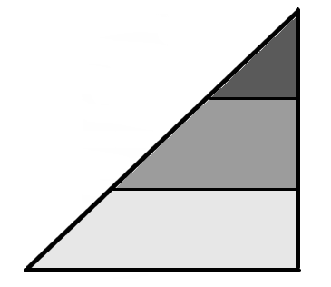
Teplota
(Použijte pojmy: ZLEVA – tavení pájky, pájka je pevná, pájka teče, pájka se spaluje, ZPRAVA – spodní pracovní teplota, nad pracovní teplotou atd.)

Obr. 1
Čas
- Vysvětlete, co jsou to tvrdé pájky:
_________________________________________________________________________________________________________________________________________________________________________________________________________________________________
- Jaké znáte tvary pájek?
___________________________________________________________________________

